**Énigme des allumettes**

Comment faire un carré en ne bougeant qu’une seule allumette?

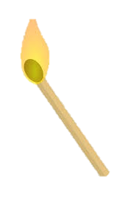

**La réponse**

4 est un carré, c’est le carré de 2…

